浙 江 大 学

硕士学位论文开题报告

**（专业学位）**

论文题目：基于联盟区块链的银行间市场

CLN交易管理系统的设计与实现

姓 名： 黄 宁

学 号： 21751143

专 业： 软件工程

院 别： 软件学院

导 师： 张志猛、肖俊

二零一八 年 十一

**目 录**

1.课题来源及类型 - 1 -

2.课题的意义及国内外现状分析 - 1 -

2.1政府办公自动化项目概述 - 1 -

2.2软件项目风险管理概述 - 2 -

2.3国内软件项目风险管理面临的问题 - 3 -

2.4政府办公自动化项目风险管理的提出 - 3 -

3. 课题的研究目标、研究内容和拟解决的关键问题 - 4 -

3.1 课题研究目标 - 4 -

3.2课题研究内容 - 5 -

3.3 拟解决的关键问题 - 5 -

4. 课题的研究方法、设计及试验方案，可行性分析 - 6 -

4.1课题的研究方法 - 6 -

4.1.1风险因素识别方法 - 6 -

4.1.2风险分析方法 - 7 -

4.1.3风险评估方法 - 8 -

4.1.4风险管理方法 - 8 -

4.2课题设计方案 - 9 -

4.3课题可行性分析 - 10 -

5.课题计划进度和预期成果 - 10 -

5.1计划进度 - 10 -

5.2预期成果 - 11 -

5.2.1政府办公自动化项目风险分析 - 11 -

5.2.2风险评估系统原型建设 - 11 -

5.2.3风险管理的过程模型 - 11 -

# 1.课题来源及类型

银行间交易市场，是机构投资者进行大宗交易的场外市场，是中国债券市场的主体。随着我国经济的蓬勃发展，银行间交易市场作为金融市场的核心，交易的数量以及规模都在飞速得增长。

而区块链技术，在金融领域的应用将有可能改变常规的交易流程和记录保存方式，由于区块链安全、透明及不可篡改的特性，金融体系间的信任模式不再依赖中介者，很多业务都将“去中心化”，实现实时数字化的交易。本课题基于企业实习项目，将研究如何将区块链技术中的这些特性，应用于银行间市场交易的业务逻辑中，设计和实现基于联盟区块链的银行间市场CLN交易管理系统（下文简称CLN交易管理系统），从而大幅降低交易成本，提升效率。

# 2.课题的意义及国内外现状分析

## 2.1 课题的概述及意义

银行间市场交易业务的参与方众多，是一种需要多种类型机构共同参与的业务，参与的机构主要包括：银行间市场交易协会、创设机构、清算所、交易中心，投资机构、CLN发行方和监管审计方。

CLN（Credit-linked Notes）信用联结票据，是指在资产证券化中，发起人的债权债务未转移给SPV时，由SPV发行信用连接票据，使用发行票据获得资金购买高质量低风险证券，所得收益用于支付票据本息，剩余部分用来分散债务人违约而使发起人承担的信用风险。简单来说， CLN就是同货币市场票据相联系的一种信用衍生品。是普通的固定收益证券与信用违约互换相结合的信用衍生产品。

为了保证CLN交易的正常有序的进行，需要多方可信机构共同的参与，这样就会带来额外的机构之间公证审核、沟通确认的时间、人力成本，多方之间信息同步一致的维护成本以及第三方清算的资本耗用成本。区块链技术的出现很好的能够解决CLN资本市场的这些问题，免去目前不同机构之间的第三方信用、时间成本和资本耗用，有效提升清算效率。同时区块链可以完整记录CLN的交易全过程，其不可篡改的特性可以防止赖账现象，有利于降低市场风险。

## 2.2 区块链技术概述

区块链本质上就是交易各方信任机制建设的一个完美的数学解决方案。一是用纯数学方法来建立各方的信任关系；二是交易各方信任关系的建立完全不需要借助第三方；三是建立信任关系的成本几乎降到了零。

而联盟链

## 2.3 传统的银行间市场交易系统面临的问题

近些年来随着信息技术飞速发展，在金融市场中，信息技术与传统金融业务紧密结合并获得成功的例子不断出现。从最初的手工化向着信息化以及自动化方向不断进步，同时朝着智能化的目标不断努力。随着银行间市场交易的发展，各个主要参与机构都开发了自己的金融业务系统，但是总体上还存在着很多不足和问题，主要表现在以下几个方面：

1. 由于银行间市场CLN交易需要多方参与，传统方案交易流程繁琐，成本高，银行间市场业务审核交易等涉及到多方交互，系统对接复杂，应用开发量大。
2. 银行间市场交易要求业务的整个生命周期都是可监管的，传统的方案在监管上存在盲区，无法对外部系统进行及时、有效的监管。
3. 金融交易要求数据真实可信、不可篡改、多方可信，传统交易方案存在操作风险和道德风险，难以防范和控管。

## 2.4 基于联盟区块链技术的CLN交易管理系统的提出

经过上面的分析，我们了解到传统的CLN交易业务并没有一个统一的完整的系统或者平台，而是业务流程中的每个参与机构都开发了自己的应用来完成自己的业务，也就是整个CLN交易业务流程中的一部分。

基于以上背景，本次项目构建基于区块链的CLN发行交易清算原型系统，尝试发挥区块链技术的特有优势，将各个机构的角色和业务集成到一个统一的系统之中，打通数据孤岛，并利用区块链共记一本帐、天然清算的特性，实现跨机构业务协作，由区块链底层实现来保证数据的同步和一致，降低不同机构系统之间通信协作的成本；同时也可以减少不同机构之间对账的第三方信用成本、时间成本和资本耗用。由于区块链共记一本帐、天然清算的特性，将来如果能够支持央行数字货币或者是对接大小额系统，可以实现资金的实时清算。另一方面，监管机构能够以节点的形式加入联盟链实时监控区块链上的交易，通过智能合约使得业务的整个生命周期中具备限制性和可控性，有效提高监管效能。在风险防范方面，区块链的数据完整性和不可篡改性，对于任何价值交换记录都能够追踪和查询，降低了操作性风险，一旦交易达成，就不存在赖账的情况，能够保证系统交易的安全性、有效性和真实性。

# 3. 课题的研究目标、研究内容和拟解决的关键问题

## 3.1 课题研究目标

本文以银行间市场交易协会的CLN交易管理平台项目为例，对设计和实现基于区块链的CLN交易管理平台的意义，面临的问题进行了阐述。

研究目标是：为了保证CLN交易正常有序的进行，欲开发出基于联盟区块链技术的交易系统，能够满足多方可信机构的共同参与，同时能够降低机构之间公证审核、沟通确认的时间、人力成本，以及多方之间信息同步一致的维护成本和第三方清算的好用成本。

## 3.2 课题研究内容

本文立足于企业实习项目，研究的内容主要有三个方面：银行间市场CLN交易的业务逻辑、底层区块链平台的接入与使用以及智能合约的设计与实现。

## 3.3 拟解决的关键问题

### 3.3.1 系统功能的设计与实现

由于银行间市场交易涉及到的机构众多，相应的业务流程也比较复杂，因此设计好对应的各个功能模块也并不轻松。

### 3.3.2 管理系统与底层区块链平台的对接

可估量的影响。在风险评估模型--GOAREM中，本文继续沿用简洁实用的经

### 3.3.3 智能合约的设计与实现

# 4. 课题的研究方法、设计及试验方案，可行性分析

## 4.1课题的研究方法

### 4.1.1 调查法

通过对市面上现有的区块链应用进行调研，查询相关资料，同时也可以参考实习企业已经落地的类似项目的实现方案，通过学习总结可以整合出适合本系统的初步方案，在此基础上开始进一步的分析设计，根据实际需求进行开发。

### 4.1.2 探索研究法

通过查阅国内外关于区块链技术的文献资料，了解区块链关键技术的基本原理，学习相关优化技术和实现方案，以保证系统接入底层区块链平台的可行性

### 4.1.3 实证研究法

在开发过程中，每实现一个功能都需要编写相应的单元测试，可以利用Junit、TestNG等测试框架实现测试工作。并且在系统开发完成后需要进行相应的系统测试。如果需要在原有功能的基础上进行改进，改进完成之后还需要进行回归测试。通过不断的测试，来保证系统的可用性和可靠性。

## 4.2课题设计方案

业务流程：

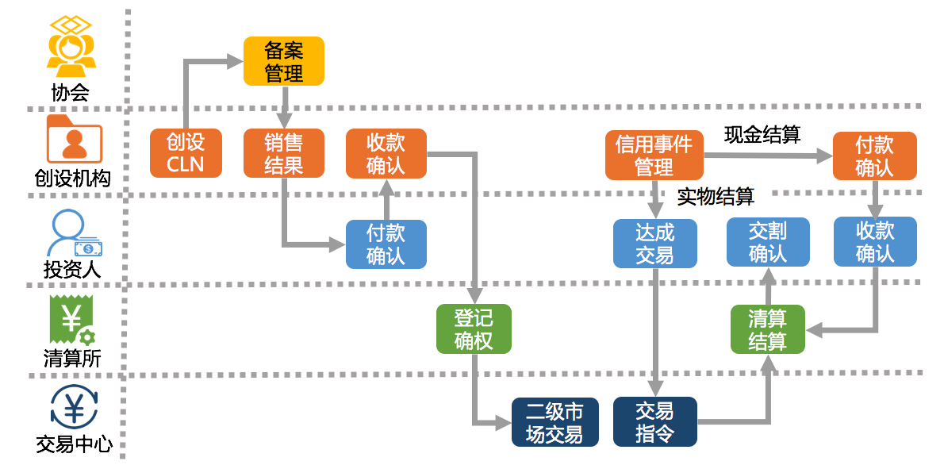

课题的整体方案设计如下图：

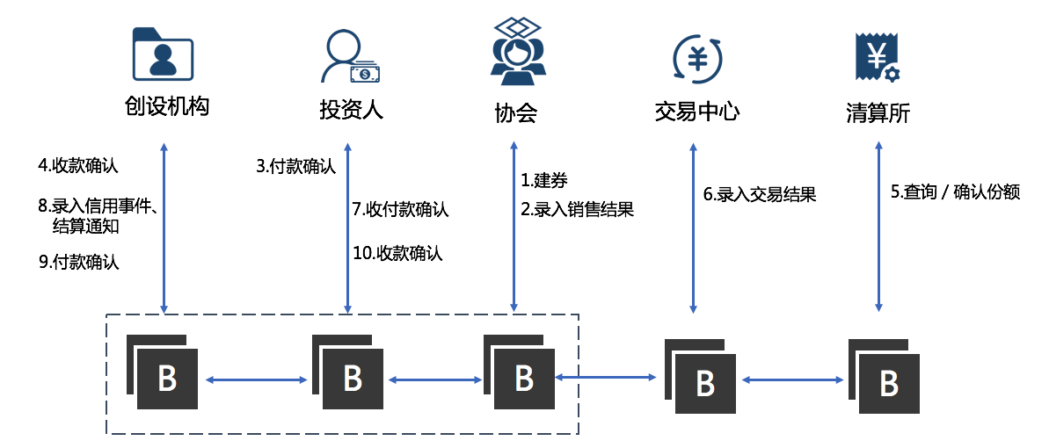

主要的功能模块包括：用户管理模块、CLN管理模块、一级发行模块、二级交易管理模块、结算管理模块、付息管理模块以及信用事件管理模块。下面介绍其中几个主要的功能模块。

### 4.2.1 付息管理

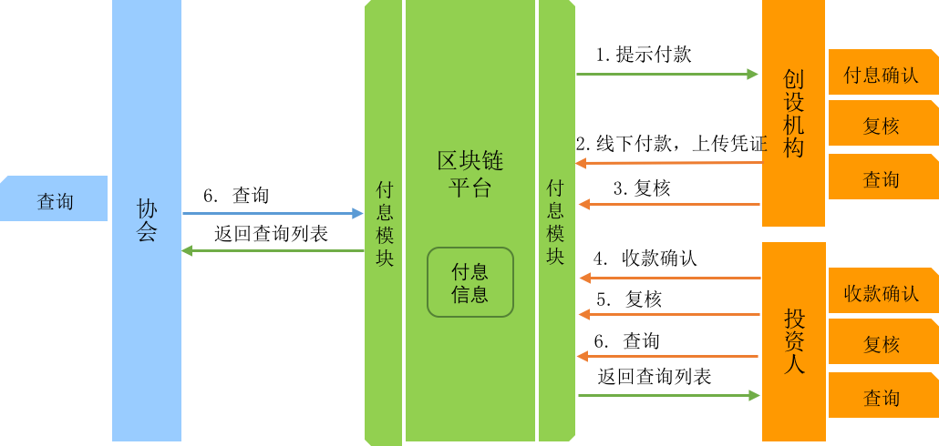

付息流程图

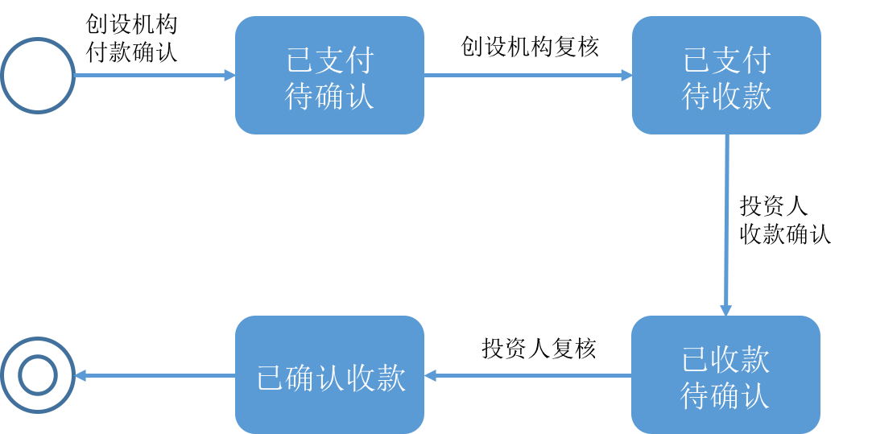

付息状态图

### 4.2.2 结算管理

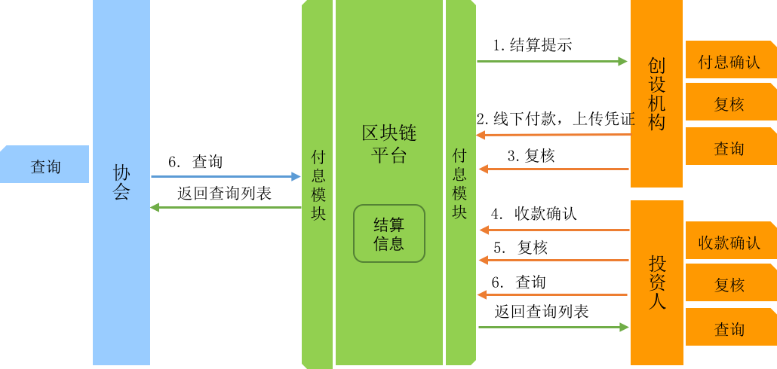

到期结算流程图

### 4.2.3 信用事件

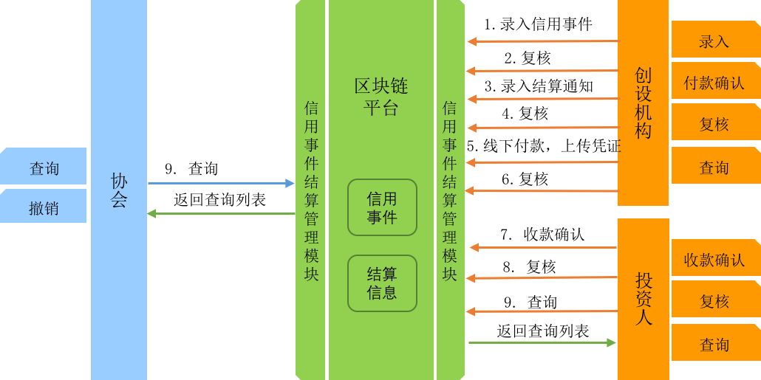

信用事件结算流程图

## 4.3课题可行性分析

基于以上分析结果，我们认为本文的研究方法和设计方案切实可行，可操作性高，研究结果也具有很高的实用性，课题具有一定的研究价值。

# 5.课题计划进度和预期成果

## 5.1计划进度

|  |  |  |
| --- | --- | --- |
| **开始时间** | **结束时间** | **主要工作内容** |
| 2018年10月 | 2018年11月 | 查阅文献资料，编写课题开题报告 |
| 2018年12月 | 2019年01月 | 对需求进行分析，进行技术选型和架构设计 |
| 2019年02月 | 2019年03月 | 进行主要功能模块的设计和开发 |
| 2019年04月 | 2019年05月 | 对已完成的项目进行测试，分析结果并完善 |
| 2019年05月 | 2019年06月 | 撰写论文正文 |

## 5.2预期成果

总结全文，本文预期取得的主要研究成果如下：

### 5.2.1 CLN交易管理平台的设计方案

①分析政府办公自动化项目风险因素的特点，总结它们之间的关系，以及对项目实施成败的影响；

②根据两次问卷调查结果，应用加权平均分析方法，得出风险因素的定量评估，并参考SERIM模型提出政府办公自动化项目的风险评估模型――GOAREM。该模型可以根据风险因素变量、风险类别和风险表现，系统地多层次对一个政府办公自动化项目进行评估，定量表现项目风险程度。

### 5.2.2 CLN发行交易清算原型系统

根据风险评估模型――GOAREM，我们采用UML进行系统分析设计，以Visual Basic.NET和Microsoft Access 2000为开发工具，使用面向对象的开发思想实现风险评估系统的一个原型建设。